蔡甸区文化馆2026年预算编制说明

本预算草案根据《中华人民共和国预算法》、我部门“三定”方案规定的职能和2026年主要工作任务编制。预算草案已报本部门党组（党委）审议通过。草案所列内容准确、真实、完整。我部门将根据审查批复的预算做好执行工作，对预算执行结果负责，并依法接受区人大审查监督。
部门法定代表人签字：

一、部门概况
贯彻执行党和国家关于群众艺术馆、文化馆的要求，组织群众文化活动,繁荣群众文化事业，文化宣传，文艺活动组织，相关培训，群众文艺理论研究，文化交流等。丰富群众精神文化生活；
武汉市蔡甸区文化馆总编制人数29人。在职实有人数37人，事业28人，外聘人员9人（其中：退役军人1名）。离退休人员37人。
二、部门年度工作目标及重点
1、做好阵地服务和免费开放工作。坚持全年免费对外开放，并开展常规性的阵地活动。
2、指导、辅导各分馆开展群众文化活动。
3、数字化文化馆建设。及时更新网站、发布新闻动态、推送微信公众号，建立数字资源库，完善数字化信息。
4、组织开展我区品牌文化活动“连城之春”、“武汉之夏”、“迎新春”等系列文化活动。
5、文化站、文艺团队文艺辅导工作。
6、组织开展文化和自然遗产日宣传活动。
7、组织开展特殊人群服务。

三、收支预算安排情况
（一）财政拨款收支预算总体安排情况
2026年部门预算总收入1118.98万元。其中：财政拨款(补助)收入1018.98万元，事业收入0万元，上级补助收入0万元，附属单位上缴收入0万元，事业单位经营收入0万元，其他收入100万元；上年结转0万元。
2026年部门预算总支出1118.98万元，其中：一般公共预算总支出1018.98万元，主要包括文化旅游体育与传媒支出697.15万元，社会保障和就业支出223.64万元，卫生健康支出24.87万元，住房保障支出73.32万元。
（二）一般公共预算支出安排情况
2026年一般公共预算总支出1018.98万元，主要包括文化旅游体育与传媒支出697.15万元（其中文化和旅游支出含人员经费和公用经费601.15万元，项目支出96万元含非物质文化遗产项目经费5万元，免费开放地方配套保障费（物业管理费）40万元，文物保护费8万元，图书购置费6万元，免费开放地方配套保障费（图书馆）6万元，文化资源共享工程运行费7万元，免费开放地方配套保障费（文化馆）12万元，博物馆展厅免费开放业务费8万元），社会保障和就业支出223.64万元，健康卫生支出24.87万元，住房保障支出73.32万元。
（三）政府性基金预算支出安排情况
本单位无政府性基金预算。
（四）国有资本经营预算支出安排情况
本单位无国有资本经营预算。
（五）部门“三公”经费财政拨款预算情况
本单位公务用车运行维护费10.8万元。
（六）部门财务收支预算安排情况
2026年部门预算总收入1118.98万元。其中：财政拨款(补助)收入1018.98万元，事业收入0万元，上级补助收入0万元，附属单位上缴收入0万元，事业单位经营收入0万元，其他收入100万元；上年结转0万元。
2026年部门预算总支出1118.98万元，其中：一般公共预算总支出1018.98万元，主要包括文化旅游体育与传媒支出697.15万元，社会保障和就业支出223.64万元，健康卫生支出24.87万元，住房保障支出73.32万元。
四、其他需要说明的情况
（一）政府采购预算情况
2026年，政府采购部门预算安排13.8万元，后期区级预算根据经费实际情况安排政府采购指标或者正常指标。（其中服务类13.8万元）
- 政府购买服务预算情况
2026年政府购买服务预算安排13.8万元。
（三）新增资产配置预算情况
2026年无新增资产配置预算。
（四）绩效目标编制情况

部门项目申报表(含绩效目标)
申报日期： 2025.12 单位：万元
项目名称 |  | 博物馆展厅免费开放业务费 |  | 项目编码 |  | 42011425048T000000129
项目主管部门 |  | 蔡甸区文化和旅游局 |  | 项目执行单位 |  | 武汉市蔡甸区文化馆
项目负责人 |  | 雷雯 |  | 联系电话 |  | 84942992
项目属性 |  | 持续性项目
支出项目类别 |  | 常年性项目、部门预算项目
起始年度 |  | 2025 |  | 终止年度 |  | 长期
项目立项依据 |  | 《中共中央宣传部财政部文化部国家文物局关于全国博物馆、纪念馆免费开放的通知》中宣发[2008]2号文件
项目实施方案
项目总预算 |  | 8 |  | 项目当年预算 |  | 8
项目前两年预算及当年预算变动情况 |  | 2024年预算8万， 2025年预算8万，2026年预算8万
项目资金来源 |  | 来源项目 |  |  |  | 金额
 |  | 合计 |  |  |  | 8
 |  | 一般公共预算财政拨款 |  |  |  | 8
 |  | 其中：申请当年预算拨款 |  |  |  | 8
 |  | 政府性基金预算财政拨款
 |  | 财政专户管理资金
 |  | 单位资金
 |  | 其中：使用上年度财政拨款结转
项目支出明细测算
项目活动 | 活动内容  表述 | 支出经济  分类 | 金额 | 测算依据及说明 |  |  | 备注
免费开放 | 展厅基础设施日常维护 | 其他商品和服务支出 | 1.5 | 便民服务日、安防用品、展厅绿植养护、后勤等
免费开放 | 文博宣传 | 其他商品和服务支出 | 2.5 | 标牌制作、宣传广告（宣传册）制作、文明创建宣传等
免费开放 | 展厅安防维保服务 | 其他商品和服务支出 | 2 | 展厅安防、消防、监控维护等
免费开放 | 外出送展活动 | 其他商品和服务支出 | 2 | “四进”活动、国际博物馆日活动，展览设计制作、展板维护等
项目采购
品名 |  | 数量 |  | 金额
项目绩效总目标
名称 |  | 目标说明
展厅免费开放业务费 |  | 完成全年展厅免费开放所有目标任务
长期绩效目标表
目标名称 | 一级指标 | 二级指标 | 三级指标 |  | 指标值 | 指标值确定依据
展厅免费开放业务费 | 产出指标 | 数量指标 | 全年对外开放天数 |  | ≥300天
展厅免费开放业务费 | 产出指标 | 数量指标 | 全年接待观众数量 |  | ≥8000人
展厅免费开放业务费 | 产出指标 | 数量指标 | 展厅陈列展览 |  | 2个
展厅免费开放业务费 | 产出指标 | 数量指标 | 外出临时展览 |  | 12场
展厅免费开放业务费 | 产出指标 | 质量指标 | 展厅建设质量达标率 |  | 100%
展厅免费开放业务费 | 产出指标 | 质量指标 | 展厅全年安全达标率 |  | 100%
展厅免费开放业务费 | 产出指标 | 时效指标 | 按时开展免费开放达标率 |  | 100%
展厅免费开放业务费 | 效益指标 | 社会效益 | 青少年参观占总参观人数比例 |  | ≥40%
展厅免费开放业务费 | 效益指标 | 社会效益 | 观众投诉率 |  | ＜5%
展厅免费开放业务费 | 效益指标 | 可持续影响 | 免费开放展厅工作人员稳定率 |  | 100%
展厅免费开放业务费 | 满意度指标 | 满意度指标 | 观众满意度 |  | ≥95%
年度绩效目标表
目标名称 | 一级指标 | 二级指标 | 三级  指标 | 指标值 |  |  | 指标值确定  依据
 |  |  |  | 前年 | 上年 | 预计当年  实现 | 指标值确定  依据
展厅免费开放业务费 | 产出指标 | 数量指标 | 全年对外开放天数 | ≥300天 | ≥300天 | ≥300天 | 根据区文旅系统绩效目标考核指标
展厅免费开放业务费 | 产出指标 | 数量指标 | 全年接待观众数量 | ≥8000人 | ≥8000人 | ≥8000人 | 根据区文旅系统绩效目标考核指标
展厅免费开放业务费 | 产出指标 | 数量指标 | 展厅陈列展览 | 2个 | 2个 | 2个 | 根据区文旅系统绩效目标考核指标
展厅免费开放业务费 | 产出指标 | 数量指标 | 外出临时展览 | 12场 | 12场 | 12场 | 根据区文旅系统绩效目标考核指标
展厅免费开放业务费 | 产出指标 | 质量指标 | 展厅全年安全达标率 | 100% | 100% | 100% | 根据区文旅系统绩效目标考核指标
展厅免费开放业务费 | 产出指标 | 时效指标 | 按时开展免费开放达标率 | 100% | 100% | 100% | 根据区文旅系统绩效目标考核指标
展厅免费开放业务费 | 效益指标 | 社会效益 | 青少年参观占总参观人数比例 | ≥40% | ≥40% | ≥40% | 根据区文旅系统绩效目标考核指标
展厅免费开放业务费 | 效益指标 | 社会效益 | 观众投诉率 | ＜5% | ＜5% | ＜5% | 根据区文旅系统绩效目标考核指标
展厅免费开放业务费 | 满意度指标 | 满意度指标 | 观众满意度 | ≥95% | ≥95% | ≥95% | 根据区文旅系统绩效目标考核指标

部门项目申报表(含绩效目标)
申报日期： 2025.12 单位：万元
项目名称 |  | 非物质文化遗产项目经费 |  | 项目编码 |  | 42011424048T000000103
项目主管部门 |  | 蔡甸区文化和旅游局 |  | 项目执行单位 |  | 武汉市蔡甸区文化馆
项目负责人 |  | 雷雯 |  | 联系电话 |  | 84942992
项目属性 |  | 持续性项目
支出项目类别 |  | 常年性项目
起始年度 |  | 2020 |  | 终止年度 |  | 长期
项目立项依据 |  | 根据《中共蔡甸区委机构编制委员会关于印发武汉市蔡甸区文化馆机构编制方案的通知》（蔡编【2020】26号）主要职能设置
项目实施方案 |  | 《蔡甸区文化馆2026年工作计划》
项目总预算 |  | 5 |  | 项目当年预算 |  | 5
项目前两年预算及当年预算变动情况 |  | 2024年财政补助经费6.5万元  2025年财政预算6.5万元  2026年财政预算5万元
项目资金来源 |  | 来源项目 |  |  |  | 金额
 |  | 合计 |  |  |  | 5
 |  | 一般公共预算财政拨款 |  |  |  | 5
 |  | 其中：申请当年预算拨款 |  |  |  | 5
 |  | 政府性基金预算财政拨款
 |  | 财政专户管理资金
 |  | 单位资金
 |  | 其中：使用上年度财政拨款结转
项目支出明细测算
项目活动 | 活动内容  表述 | 支出经济  分类 | 金额 | 测算依据及说明 |  |  | 备注
1、非遗项目的组织管理与宣传 | 开展非遗实物及文字资料采集、整理以及制作宣传资料 | 其他商品和服务支出 | 0.5 | 非遗资料搜集、整理，规划编制、宣传资料制作印刷约0.5万元
2、非遗项目的保护、传承、宣传、展示展演资金 | 支持非遗项目开展传习、培训，并结合传统节假日开展非遗宣传进社区、进景区。 | 其他商品和服务支出 | 3 | 非遗项目组织开展非遗进景区、进社区活动（每场0.5万元*6场=3万元）
3、“文化和自然遗产日”宣传展示活动费用 | 在“文化和自然遗产日”组织开展非遗项目集中宣传展示活动 | 其他商品和服务支出 | 2 | “文化和自然遗产日”举办非遗项目集中宣传展示活动费用约2万元
项目绩效总目标

名称 |  | 目标说明
非遗项目管理 |  | 组织完成非遗项目收集、整理，传承人申报工作，完善非遗数据库
开展非遗展览 |  | 全年开展非遗展览4次
非遗项目宣传展示 |  | 宣传展示活动进景区、进社区6次
民众满意度 |  | 调查民众对非遗的态度等于或大于90%
长期绩效目标表
目标名称 | 一级指标 | 二级指标 | 三级指标 |  | 指标值 | 指标值确定依据
非物质文化遗产项目经费 | 产出指标 | 质量指标 | 加大非遗挖掘深度 |  | 90% | 上级考核
非物质文化遗产项目经费 | 产出指标 | 数量指标 | 开展非遗宣传展示 |  | ＞3场 | 上级考核
非物质文化遗产项目经费 | 产出指标 | 数量指标 | 提交申报非遗数量 |  | 2 | 年初安排
年度绩效目标表
目标名称 | 一级指标 | 二级指标 | 三级  指标 | 指标值 |  |  | 指标值确定  依据
 |  |  |  | 前年 | 上年 | 预计当年  实现 | 指标值确定  依据
非物质文化遗产项目经费 | 产出指标 | 数量指标 | 非遗展览 | 2次 | 4次 | 4次 | 根据区文旅系统绩效目标考核指标
非物质文化遗产项目经费 | 产出指标 | 数量指标 | 展示展演次数 | 4次 | 6次 | 6次 | 根据区文旅系统绩效目标考核指标
非物质文化遗产项目经费 | 产出指标 | 质量指标 | 加大非遗保护力度 | 100% | 100% | 100% | 根据区文旅系统绩效目标考核指标
非物质文化遗产项目经费 | 效益指标 | 社会效益 | 提高社会公众对非遗保护的认知 | 90% | 90% | 90% | 根据区文旅系统绩效目标考核指标
非物质文化遗产项目经费 | 效益指标 | 可持续性 | 非遗项目传承措施、经费保障 | 100% | 100% | 100% | 根据区文旅系统绩效目标考核指标
非物质文化遗产项目经费 | 满意度指标 | 民众满意度 | 调查民众对非遗宣传的态度 | 90% | 90% | 90%以上 | 根据区文旅系统绩效目标考核指标

部门项目申报表(含绩效目标)
申报日期： 2025.12 单位：万元
项目名称 |  | 免费开放地方配套保障（含物业管理费等 |  | 项目编码 |  | 42011424048T000000104
项目主管部门 |  | 蔡甸区文化和旅游局 |  | 项目执行单位 |  | 武汉市蔡甸区文化馆
项目负责人 |  | 雷雯 |  | 联系电话 |  | 84942992
项目属性 |  | 持续性项目
支出项目类别 |  | 常年性项目
起始年度 |  | 2024 |  | 终止年度 |  | 长期
项目立项依据 |  | 根据《中共蔡甸区委机构编制委员会关于印发武汉市蔡甸区文化馆机构编制方案的通知》（蔡编【2020】26号）主要职能设置
项目实施方案 |  | 《蔡甸区文化馆2026年工作计划》
项目总预算 |  | 40 |  | 项目当年预算 |  | 40
项目前两年预算及当年预算变动情况 |  | 2024年财政预算58万  2025年财政预算50万  2026年财政预算40万
项目资金来源 |  | 来源项目 |  |  |  | 金额
 |  | 合计 |  |  |  | 40
 |  | 一般公共预算财政拨款 |  |  |  | 40
 |  | 其中：申请当年预算拨款 |  |  |  | 40
 |  | 政府性基金预算财政拨款
 |  | 财政专户管理资金
 |  | 单位资金
 |  | 其中：使用上年度财政拨款结转
项目支出明细测算
项目活动 | 活动内容  表述 | 支出经济  分类 | 金额 | 测算依据及说明 |  |  | 备注
1、物业服务 | 物业服务 | 其他商品和服务支出 | 36 | 免费开放活动文化艺术中心大楼场馆及安保费36万元
2、全年下乡辅导培训次数 | 根上级安排及市区绩效考核任务开展全年面向基层群众免费辅导培训次数 | 其他商品和服务支出 | 2 | 面向基层群众免费辅导培训大于20次，预计1000元次，合计2万元
3、免费开放活动场馆维护费用。 | 免费开放活动场馆维护费用 | 其他商品和服务支出 | 2 | 免费开放活动文化艺术中心大楼场馆维护全年水电维修、监控设备维护费2万元
项目采购

品名 |  | 数量 |  | 金额
武汉市蔡甸区文化馆物业服务 |  | 1 |  | 36
项目绩效总目标

名称 |  | 目标说明
全年对外开放 |  | 全年对外开放300天
辅导培训 |  | 辅导培训质量达标率 100%
免费开放工作人员的稳定率 |  | 免费开放工作人员的稳定率100%
民众满意度 |  | 调查民众对文化活动满意率≥80%
长期绩效目标表
目标名称 | 一级指标 | 二级指标 | 三级指标 |  | 指标值 | 指标值确定依据
免费开放地方配套保障（含物业管理费等 | 产出指标 | 数量指标 | 全年对外开放 |  | 300天
免费开放地方配套保障（含物业管理费等 | 产出指标 | 数量指标 | 公共设施完好率 |  | 100%
免费开放地方配套保障（含物业管理费等 | 产出指标 | 数量指标 | 辅导培训完成率达标率 |  | 100%
年度绩效目标表
目标名称 | 一级指标 | 二级指标 | 三级  指标 | 指标值 |  |  | 指标值确定  依据
 |  |  |  | 前年 | 上年 | 预计当年  实现 | 指标值确定  依据
免费开放地方配套保障（含物业管理费等 | 产出指标 | 数量指标 | 全年对外开放 | 300天 | 300天 | 300天 | 根据区文旅系统绩效目标考核指标
免费开放地方配套保障（含物业管理费等 | 产出指标 | 数量指标 | 全年接待观众数量 | 1万人次 | 1万人次 | 1万人次 | 根据区文旅系统绩效目标考核指标
免费开放地方配套保障（含物业管理费等 | 产出指标 | 数量指标 | 全年接待团体排练次数 | 1300次 | 1300次 | 1300次 | 根据区文旅系统绩效目标考核指标
免费开放地方配套保障（含物业管理费等 | 产出指标 | 数量指标 | 全年下乡辅导培训次数 | 24次 | 24次 | 24次 | 根据区文旅系统绩效目标考核指标
免费开放地方配套保障（含物业管理费等 | 产出指标 | 数量指标 | 全年文艺演出活动 | 10次 | 10次 | 10次 | 根据区文旅系统绩效目标考核指标
免费开放地方配套保障（含物业管理费等 | 产出指标 | 数量指标 | 消防安全事故发生率 | ≦1% | ≦1% | ≦1% | 根据区文旅系统绩效目标考核指标
免费开放地方配套保障（含物业管理费等 | 产出指标 | 质量指标 | 辅导培训质量达标率 | 100% | 100% | 100% | 根据区文旅系统绩效目标考核指标
免费开放地方配套保障（含物业管理费等 | 效益指标 | 社会效益 | 全年接待青少年参观人数比例 | 不低于40% | 不低于40% | 不低于40% | 根据区文旅系统绩效目标考核指标
免费开放地方配套保障（含物业管理费等 | 效益指标 | 社会效益 | 全年培训青少年人数比例 | 不低于50% | 不低于50% | 不低于50% | 根据区文旅系统绩效目标考核指标
免费开放地方配套保障（含物业管理费等 | 效益指标 | 可持续性 | 免费开放工作人员的稳定率100% | 100% | 100% | 100% | 根据区文旅系统绩效目标考核指标
免费开放地方配套保障（含物业管理费等 | 满意度指标 | 民众满意度 | 调查民众对文化活动满意度。 | 80% | 80% | 80%以上 | 根据区文旅系统绩效目标考核指标

部门项目申报表(含绩效目标)

申报日期： 2025.15 单位：万元
项目名称 |  | 免费开放地方配套保障费(图书馆） |  | 项目编码 |  | 42011425048T000000124
项目主管部门 |  | 蔡甸区文化和旅游局 |  | 项目执行单位 |  | 武汉市蔡甸区文化馆
项目负责人 |  | 雷雯 |  | 联系电话 |  | 84942992
项目属性 |  | 持续性项目
支出项目类别 |  | 本级支出项目
起始年度 |  | 2026 |  | 终止年度 |  | 长期
项目立项依据 |  | 依据文化部、文化厅关于公共图书馆免费开放的文件立项。
项目实施方案
项目总预算 |  | 10 |  | 项目当年预算 |  | 10
项目前两年预算及当年预算变动情况 |  | 2023年预算10万；2024年预算10万；2025年预算10万；2026年10万
项目资金来源 |  | 来源项目 |  |  |  | 金额
 |  | 合计 |  |  |  | 10
 |  | 一般公共预算财政拨款 |  |  |  | 10
 |  | 其中：申请当年预算拨款 |  |  |  | 10
 |  | 政府性基金预算财政拨款
 |  | 财政专户管理资金
 |  | 单位资金
 |  | 其中：使用上年度财政拨款结转
项目支出明细测算
项目活动 | 活动内容  表述 | 支出经济  分类 | 金额 | 测算依据及说明 |  |  | 备注
免费开放 | 文明创建 | 其他商品和服务支出 | 2万 | 安防系统维保费用2万元
免费开放 | 阵地免费开放服务 | 其他商品和服务支出 | 1.5万 | 暑期免费培训费用1.5万元
免费开放 | 阵地免费开放服务 | 其他商品和服务支出 | 1万 | 标牌制作及宣传1万元
免费开放 | 全民阅读活动 | 其他商品和服务支出 | 5.5万 | 知音文苑讲堂活动0.5万元；“马良杯”0.5万元，“楚童杯”0.5万元；“十一”金秋活动、青年夜校等4万元
项目采购
品名 |  | 数量 |  | 金额
项目绩效总目标
名称 |  | 目标说明
免费开放地方配套保障费 |  | 完成全年免费开放地方配套保障费目标任务
长期绩效目标表
目标名称 | 一级指标 | 二级指标 | 三级指标 |  | 指标值 | 指标值确定依据
免费开放地方配套保障费 | 产出指标 | 数量指标 | 活动参与人次 |  | ≥1万人 | 活动参与人数与年初计划数相比较。
年度绩效目标表
目标名称 | 一级指标 | 二级指标 | 三级  指标 | 指标值 |  |  | 指标值确定  依据
 |  |  |  | 前年 | 上年 | 预计当年实现 | 指标值确定  依据
免费开放地方配套保障费 | 产出指标 | 数量指标 | 活动参与人次 | ≥1万人 | ≥1万人 | ≥1万人 | 其他标准
免费开放地方配套保障费 | 产出指标 | 数量指标 | 活动开展次数 | ≥12次 | ≥12次 | ≥12次 | 其他标准
免费开放地方配套保障费 | 产出指标 | 质量指标 | 免费开放场地管理安全有序性 | 95% | 95% | 95% | 其他标准
免费开放地方配套保障费 | 满意度指标 | 服务对象满意度 | 读者满意率 | ≥90% | ≥90% | ≥90% | 其他标准

部门项目申报表(含绩效目标)
申报日期： 2025.12 单位：万元
项目名称 |  | 免费开放地方配套保障费(文化馆) |  | 项目编码 |  | 42011425048T000000127
项目主管部门 |  | 蔡甸区文化和旅游局 |  | 项目执行单位 |  | 武汉市蔡甸区文化馆
项目负责人 |  | 雷雯 |  | 联系电话 |  | 84942992
项目属性 |  | 持续性项目
支出项目类别 |  | 常年性项目
起始年度 |  | 2025 |  | 终止年度 |  | 长期
项目立项依据 |  | 根据《中共蔡甸区委机构编制委员会关于印发武汉市蔡甸区文化馆机构编制方案的通知》（蔡编【2020】26号）主要职能设置
项目实施方案 |  | 《蔡甸区文化馆2026年工作计划》
项目总预算 |  | 12 |  | 项目当年预算 |  | 12
项目前两年预算及当年预算变动情况 |  | 2024年财政预算12万  2025年财政预算12万  2026年财政预算12万
项目资金来源 |  | 来源项目 |  |  |  | 金额
 |  | 合计 |  |  |  | 12
 |  | 一般公共预算财政拨款 |  |  |  | 12
 |  | 其中：申请当年预算拨款 |  |  |  | 12
 |  | 政府性基金预算财政拨款
 |  | 财政专户管理资金
 |  | 单位资金
 |  | 其中：使用上年度财政拨款结转
项目支出明细测算
项目活动 | 活动内容  表述 | 支出经济  分类 | 金额 | 测算依据及说明 |  |  | 备注
1、全年文艺演出活动宣传 | 开展全年文艺演出活动宣传 | 其他商品和服务支出 | 4.8万 | 开展全年文艺演出活动宣传，线下活动48次宣传费用。
2、免费开放水电费用 | 免费开放水电费用 | 其他商品和服务支出 | 14 | 文化馆全年对外开放，对外开放天数300天以上，全年接待观众数量超1万人次。
项目绩效总目标

名称 |  | 目标说明
全年对外开放 |  | 全年对外开放300天
全年面向群众开展免费文化培训活动 |  | 大于30场
免费开放工作人员的稳定率 |  | 免费开放工作人员的稳定率100%
民众满意度 |  | 调查民众对文化市场管理宣传的态度等于或大于90%
长期绩效目标表
目标名称 | 一级指标 | 二级指标 | 三级指标 |  | 指标值 | 指标值确定依据
免费开放地方配套保障（含物业管理费等 | 产出指标 | 数量指标 | 全年对外开放 |  | 300天
免费开放地方配套保障（含物业管理费等 | 产出指标 | 数量指标 | 公共设施完好率 |  | 100%
免费开放地方配套保障（含物业管理费等 | 产出指标 | 数量指标 | 培训质量达标率 |  | 100%
年度绩效目标表
目标名称 | 一级指标 | 二级指标 | 三级  指标 | 指标值 |  |  | 指标值确定  依据
 |  |  |  | 前年 | 上年 | 预计当年  实现 | 指标值确定  依据
免费开放地方配套保障（含物业管理费等 | 产出指标 | 数量指标 | 全年对外开放 | 300天 | 300天 | 300天 | 根据区文旅系统绩效目标考核指标
免费开放地方配套保障（含物业管理费等 | 产出指标 | 数量指标 | 全年接待观众数量 | 1万人次 | 1万人次 | 1万人次 | 根据区文旅系统绩效目标考核指标
免费开放地方配套保障（含物业管理费等 | 产出指标 | 数量指标 | 全年接待团体排练次数 | 1300次 | 1300次 | 1300次 | 根据区文旅系统绩效目标考核指标
免费开放地方配套保障（含物业管理费等 | 产出指标 | 数量指标 | 全年下乡辅导培训次数 | 24次 | 24次 | 24次 | 根据区文旅系统绩效目标考核指标
免费开放地方配套保障（含物业管理费等 | 产出指标 | 数量指标 | 全年文艺演出活动 | 10次 | 10次 | 10次 | 根据区文旅系统绩效目标考核指标
免费开放地方配套保障（含物业管理费等 | 产出指标 | 数量指标 | 消防安全事故发生率 | ≦1% | ≦1% | ≦1% | 根据区文旅系统绩效目标考核指标
免费开放地方配套保障（含物业管理费等 | 产出指标 | 质量指标 | 辅导培训质量达标率 | 100% | 100% | 100% | 根据区文旅系统绩效目标考核指标
免费开放地方配套保障（含物业管理费等 | 效益指标 | 社会效益 | 全年接待青少年参观人数比例 | 不低于40% | 不低于40% | 不低于40% | 根据区文旅系统绩效目标考核指标
免费开放地方配套保障（含物业管理费等 | 效益指标 | 社会效益 | 全年培训青少年人数比例 | 不低于50% | 不低于50% | 不低于50% | 根据区文旅系统绩效目标考核指标
免费开放地方配套保障（含物业管理费等 | 效益指标 | 可持续性 | 免费开放工作人员的稳定率100% | 100% | 100% | 100% | 根据区文旅系统绩效目标考核指标
免费开放地方配套保障（含物业管理费等 | 满意度指标 | 民众满意度 | 调查民众对文化市场管理宣传的态度。 | 90% | 93% | 93%以上 | 根据区文旅系统绩效目标考核指标

部门项目申报表(含绩效目标)

申报日期： 2025.12 单位：万元
项目名称 |  | 图书购置费 |  | 项目编码 |  | 42011425048T000000123
项目主管部门 |  | 蔡甸区文化和旅游局 |  | 项目执行单位 |  | 武汉市蔡甸区文化馆
项目负责人 |  | 雷雯 |  | 联系电话 |  | 84942992
项目属性 |  | 持续性项目
支出项目类别 |  | 本级支出项目
起始年度 |  | 2026 |  | 终止年度 |  | 长期
项目立项依据 |  | 依据文化部、文化厅关于公共图书馆免费开放的文件立项。
项目实施方案
项目总预算 |  | 6 |  | 项目当年预算 |  | 6
项目前两年预算及当年预算变动情况 |  | 2023年预算29万，2024年预算29万；2025年预算8.7万，2026年预算6万
项目资金来源 |  | 来源项目 |  |  |  | 金额
 |  | 合计 |  |  |  | 6
 |  | 一般公共预算财政拨款 |  |  |  | 6
 |  | 其中：申请当年预算拨款 |  |  |  | 6
 |  | 政府性基金预算财政拨款
 |  | 财政专户管理资金
 |  | 单位资金
 |  | 其中：使用上年度财政拨款结转
项目支出明细测算
项目活动 | 活动内容  表述 | 支出经济  分类 | 金额 | 测算依据及说明 |  |  | 备注
图书购置费 | 报纸与杂志 | 其他商品和服务支出 | 2万 | 杂志1万，报刊1万
图书购置费 | 图书 | 其他商品和服务支出 | 3万 | 图书3万
图书购置费 | 图书加工、地方文献及数字化 | 其他商品和服务支出 | 1万 | 电子标签、读者证、图书加工用品0.5万，地方文献0.5万元
项目采购
品名 |  | 数量 |  | 金额
项目绩效总目标
名称 |  | 目标说明
图书购置费 |  | 完成全年免费图书购置费目标任务
长期绩效目标表
目标名称 | 一级指标 | 二级指标 | 三级指标 |  | 指标值 | 指标值确定依据
图书购置费 | 产出指标 | 数量指标 | 图书新增册数 |  | ≥1500册 | 其他标准
年度绩效目标表
目标名称 | 一级指标 | 二级指标 | 三级  指标 | 指标值 |  |  | 指标值确定  依据
 |  |  |  | 前年 | 上年 | 预计当年  实现 | 指标值确定  依据
图书购置费 | 产出指标 | 数量指标 | 图书新增册数 | ≥1万册 | ≥5000册 | ≥1500册 | 其他标准
图书购置费 | 产出指标 | 质量指标 | 图书完好率 | ≥90% | ≥90% | ≥90% | 其他标准
图书购置费 | 产出指标 | 质量指标 | 图书利用率 | ≥90% | ≥90% | ≥90% | 其他标准
图书购置费 | 满意度指标 | 服务对象满意度 | 读者满意度 | ≥90% | ≥90% | ≥90% | 其他标准

部门项目申报表(含绩效目标)

申报日期： 2025.12 单位：万元
项目名称 |  | 文化资源共享工程运行费 |  | 项目编码 |  | 42011425048T000000125
项目主管部门 |  | 蔡甸区文化和旅游局 |  | 项目执行单位 |  | 武汉市蔡甸区文化馆
项目负责人 |  | 雷雯 |  | 联系电话 |  | 84942992
项目属性 |  | 持续性项目
支出项目类别 |  | 本级支出项目
起始年度 |  | 2026 |  | 终止年度 |  | 长期
项目立项依据 |  | 依据文化部、文化厅关于公共图书馆免费开放的文件立项。
项目实施方案
项目总预算 |  | 7 |  | 项目当年预算 |  | 7
项目前两年预算及当年预算变动情况 |  | 2023年预算7万；2024年预算7万，2025年预算7万；2026年预算7万元
项目资金来源 |  | 来源项目 |  |  |  | 金额
 |  | 合计 |  |  |  | 7
 |  | 一般公共预算财政拨款 |  |  |  | 7
 |  | 其中：申请当年预算拨款 |  |  |  | 7
 |  | 政府性基金预算财政拨款
 |  | 财政专户管理资金
 |  | 单位资金
 |  | 其中：使用上年度财政拨款结转
项目支出明细测算
项目活动 | 活动内容  表述 | 支出经济  分类 | 金额 | 测算依据及说明 |  |  | 备注
文化资源共享工程运行费 | 运行与维护费 | 其他商品和服务支出 | 3万 | 电脑、空调运维及耗材费1万，读者自助借还机、电子阅读设备运维费1万，监控设备运维1万
文化资源共享工程运行费 | 外网年费 | 其他商品和服务支出 | 3.6万 | 500兆光纤年费2.25万，传输专线1.35万
文化资源共享工程运行费 | 内网年费 | 其他商品和服务支出 | 0.4万 | 市馆转区馆传输专线0.4万
项目采购
品名 |  | 数量 |  | 金额
项目绩效总目标
名称 |  | 目标说明
文化资源共享工程运行费 |  | 完成全年文化资源共享工程运行费目标任务
长期绩效目标表
目标名称 | 一级指标 | 二级指标 | 三级指标 |  | 指标值 | 指标值确定依据
文化资源共享工程运行费 | 产出指标 | 数量指标 | 电子设备使用率 |  | ≥90% | 其他标准
年度绩效目标表
目标名称 | 一级指标 | 二级指标 | 三级  指标 | 指标值 |  |  | 指标值确定  依据
 |  |  |  | 前年 | 上年 | 预计当年  实现 | 指标值确定  依据
文化资源共享工程运行费 | 产出指标 | 数量指标 | 网络使用率 | ≥95% | ≥95% | ≥95% | 其他标准
文化资源共享工程运行费 | 产出指标 | 质量指标 | 电子设备使用率 | ≥95% | ≥95% | ≥95% | 其他标准
文化资源共享工程运行费 | 产出指标 | 质量指标 | 网络故障率 |  |  | ≤5% | 其他标准
文化资源共享工程运行费 | 满意度指标 | 服务对象满意度 | 读者满意率 | ≥90% | ≥90% | ≥90% | 其他标准

部门项目申报表(含绩效目标)
申报日期： 2025.12 单位：万元
项目名称 |  | 文物保护费 |  |  | 项目编码 |  |  |  | 42011425048T000000121
项目主管部门 |  | 蔡甸区文化和旅游局 |  |  | 项目执行单位 |  |  |  | 武汉市蔡甸区文化馆
项目负责人 |  | 雷雯 |  |  | 联系电话 |  |  |  | 84942992
项目属性 |  | 持续性项目
支出项目类别 |  | 常年性项目、部门预算项目
起始年度 |  | 2025 |  |  | 终止年度 |  |  |  | 长期
项目立项依据 |  | 《中华人民共和国文物保护法》
项目实施方案
项目总预算 |  | 8 |  |  | 项目当年预算 |  |  |  | 8
项目前两年预算及当年预算变动情况 |  | 2024年预算8万，2025年预算8万，2026年预算8万
项目资金来源 |  | 来源项目 |  |  |  |  |  |  | 金额
 |  | 合计 |  |  |  |  |  |  | 8
 |  | 一般公共预算财政拨款 |  |  |  |  |  |  | 8
 |  | 其中：申请当年预算拨款 |  |  |  |  |  |  | 8
 |  | 政府性基金预算财政拨款
 |  | 财政专户管理资金
 |  | 单位资金
 |  | 其中：使用上年度财政拨款结转
项目支出明细测算
项目活动 | 活动内容  表述 | 支出经济  分类 |  | 金额 | 测算依据及说明 |  |  |  |  |  | 备注
文物保护 | 不可移动文物安全监控、巡查 | 其他商品和服务支出 |  | 7 | 不可移动文物安防监控设施、消防器材设施、野外工作防护用品、后勤等
文物保护 | 文物保护宣传 | 其他商品和服务支出 |  | 0.3 | 文物保护标牌制作维护、宣传广告（宣传册）制作等
文物保护 | 不可移动文物环境治理 | 其他商品和服务支出 |  | 0.3 | 不可移动文物本体及周边环境清障除杂
文物保护 | 协助区内大型建设项目审批 | 其他商品和服务支出 |  | 0.4 | 文物保护协调工作日常开支费用
项目采购
品名 |  | 数量 |  |  | 金额
项目绩效总目标
名称 |  | 目标说明
文物保护费 |  | 完成全年文物保护所有目标任务
长期绩效目标表
目标名称 | 一级指标 | 二级指标 | 三级指标 |  |  |  | 指标值 |  | 指标值确定依据
文物保护费 | 产出指标 | 数量指标 | 文物保护法宣传 |  |  |  | 2次
文物保护费 | 产出指标 | 数量指标 | 安防监控维护 |  |  |  | 12次
文物保护费 | 产出指标 | 数量指标 | 聘请文保单位保护员 |  |  |  | 39人
文物保护费 | 产出指标 | 数量指标 | 协助区内大型建设项目审批完成 |  |  |  | 100%
文物保护费 | 产出指标 | 质量指标 | 文物场所检查覆盖率 |  |  |  | 100%
文物保护费 | 产出指标 | 质量指标 | 全区文物安全率 |  |  |  | 100%
文物保护费 | 产出指标 | 质量指标 | 文物保护标志牌和文物安全责任公示牌合格率 |  |  |  | 100%
文物保护费 | 产出指标 | 时效指标 | 文物保护单位安全巡查及时率 |  |  |  | 100%
文物保护费 | 效益指标 | 社会效益 | 全区文物违法案件数 |  |  |  | 0起
文物保护费 | 效益指标 | 社会效益 | 民众投诉率 |  |  |  | ＜5%
文物保护费 | 效益指标 | 社会效益 | 文物保护法律法规普及率 |  |  |  | ＞95%
文物保护费 | 效益指标 | 可持续影响 | 文物保护工作人员稳定率 |  |  |  | 100%
文物保护费 | 满意度指标 | 满意度指标 | 民众满意度 |  |  |  | ＞90%
年度绩效目标表
目标名称 | 一级指标 | 二级指标 | 三级  指标 |  |  | 指标值 |  |  |  |  | 指标值确定  依据
 |  |  |  |  |  | 前年 |  | 上年 |  | 预计当年实现 | 指标值确定  依据
文物保护费 | 产出指标 | 数量指标 | 文物保护法宣传 |  |  | 2次 |  | 2次 |  | 2次 | 根据区文旅系统绩效目标考核指标
文物保护费 | 产出指标 | 数量指标 | 安防监控维护 |  |  | 12次 |  | 12次 |  | 12次 | 根据区文旅系统绩效目标考核指标
文物保护费 | 产出指标 | 数量指标 | 聘请文保单位保护员 |  |  | 37人 |  | 39人 |  | 39人 | 根据区文旅系统绩效目标考核指标
文物保护费 | 产出指标 | 数量指标 | 协助区内大型建设项目审批完成 |  |  | 100% |  | 100% |  | 100% | 根据区文旅系统绩效目标考核指标
文物保护费 | 产出指标 | 质量指标 | 文物场所检查覆盖率 |  |  | 100% |  | 100% |  | 100% | 根据区文旅系统绩效目标考核指标
文物保护费 | 产出指标 | 质量指标 | 文物保护标志牌和文物安全责任公示牌合格率 |  |  | 100% |  | 100% |  | 100% | 根据区文旅系统绩效目标考核指标
文物保护费 | 产出指标 | 质量指标 | 全区文物安全率 |  |  | 100% |  | 100% |  | 100% | 根据区文旅系统绩效目标考核指标
文物保护费 | 产出指标 | 数量指标 | 文物保护单位安全巡查次数 |  |  | ≥200次 |  | ≥200次 |  | ≥200次 | 根据区文旅系统绩效目标考核指标
文物保护费 | 效益指标 | 社会效益 | 全区文物违法案件数 |  |  | 0起 |  | 0起 |  | 0起 | 根据区文旅系统绩效目标考核指标
文物保护费 | 效益指标 | 社会效益 | 民众投诉率 |  |  | ＜5% |  | ＜5% |  | ＜5% | 根据区文旅系统绩效目标考核指标
文物保护费 | 效益指标 | 社会效益 | 文物保护法律法规普及率 |  |  | ＞95% |  | ＞95% |  | ＞95% | 根据区文旅系统绩效目标考核指标
文物保护费 | 满意度指标 | 满意度指标 | 民众满意度 |  |  | ＞90% |  | ＞90% |  | ＞90% | 根据区文旅系统绩效目标考核指标

- 机关运行经费情况
本单位无机关运行经费。
（六）国有资产占用情况
本单位无国有资产占用情况。

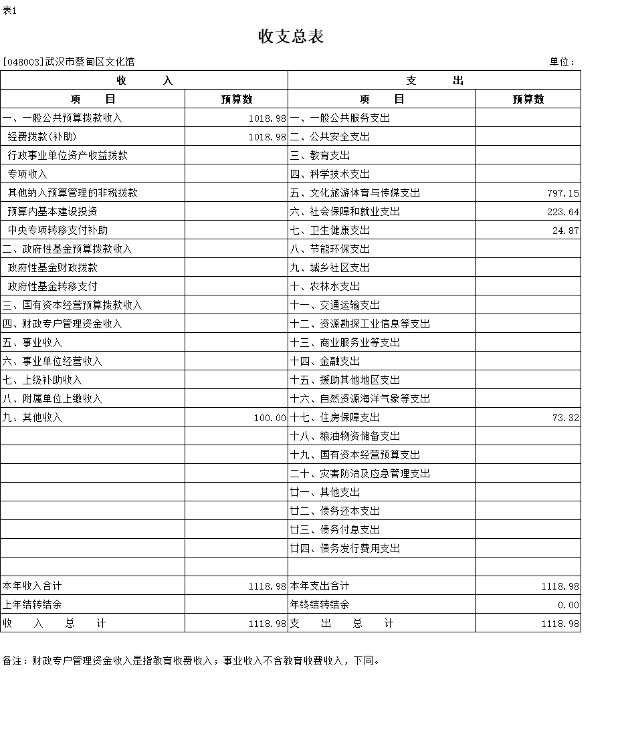

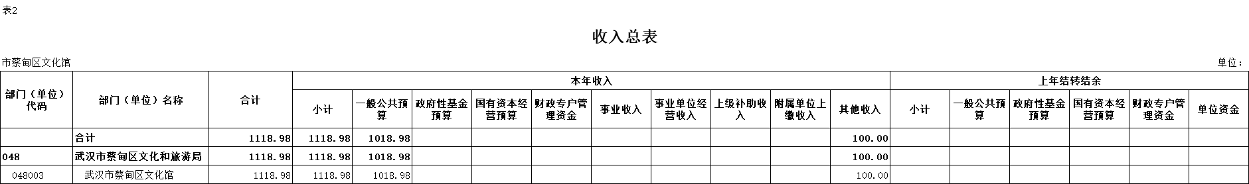

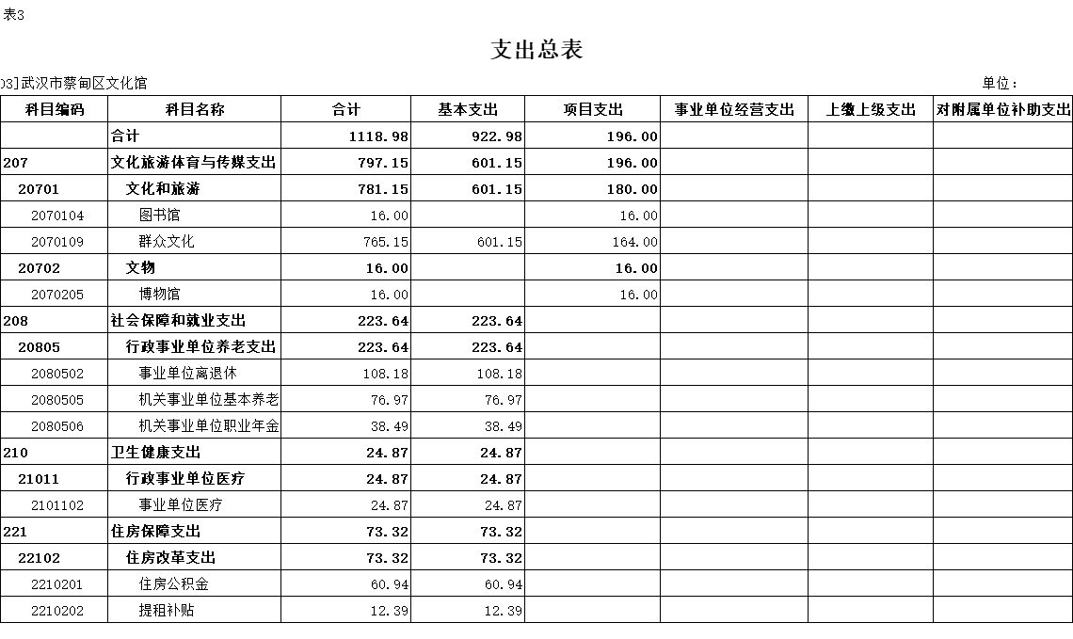

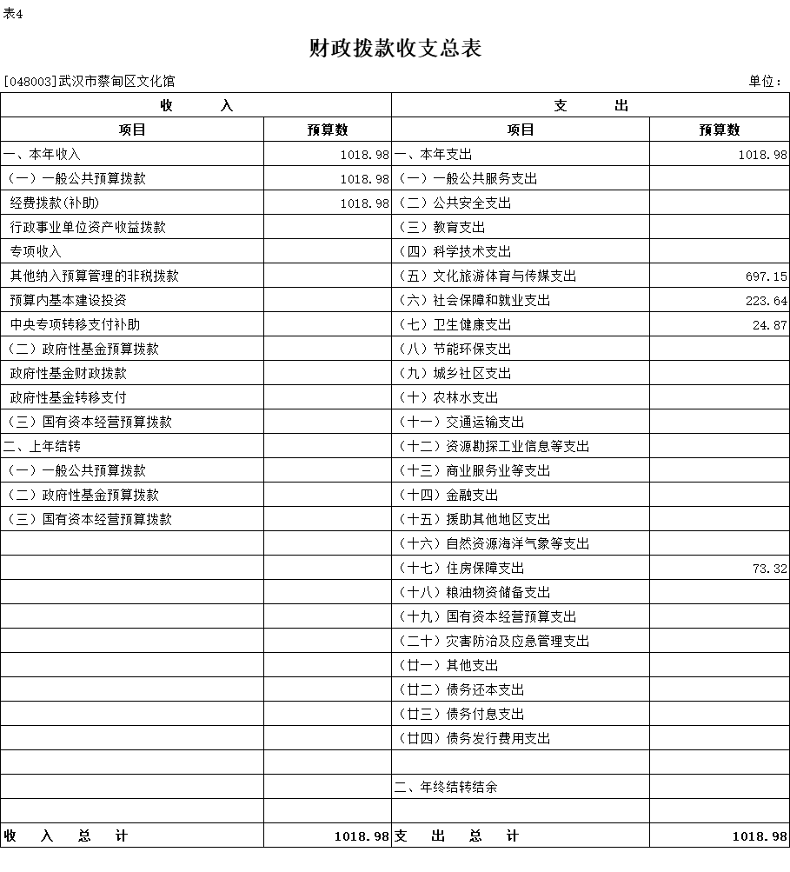

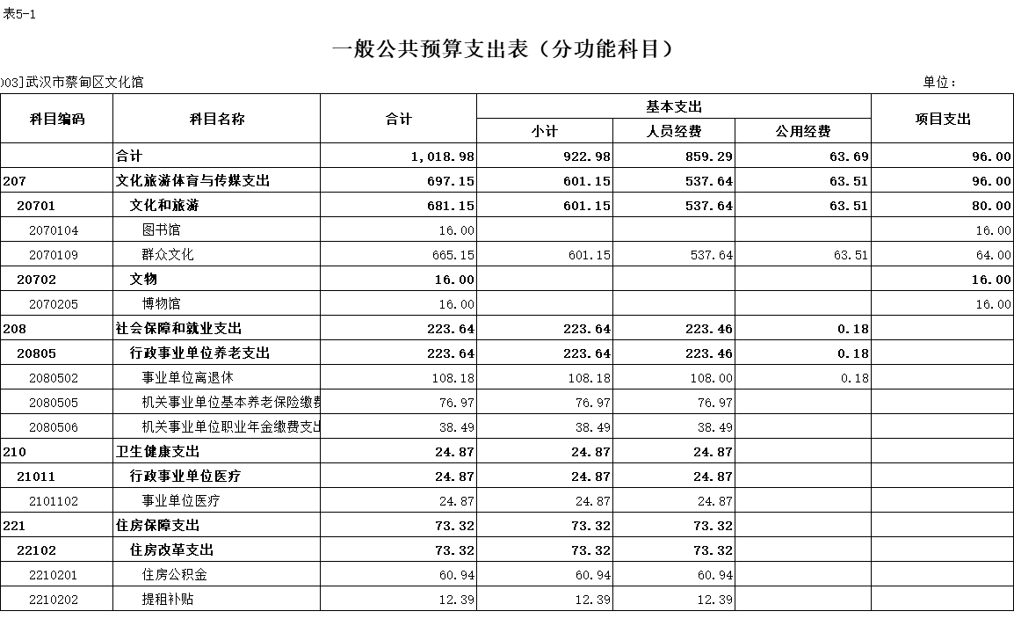

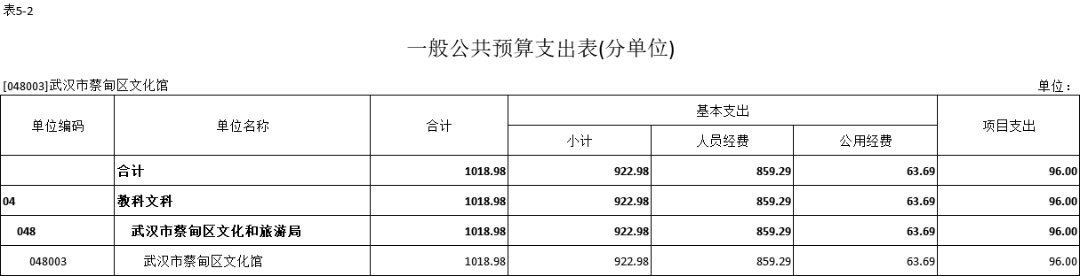

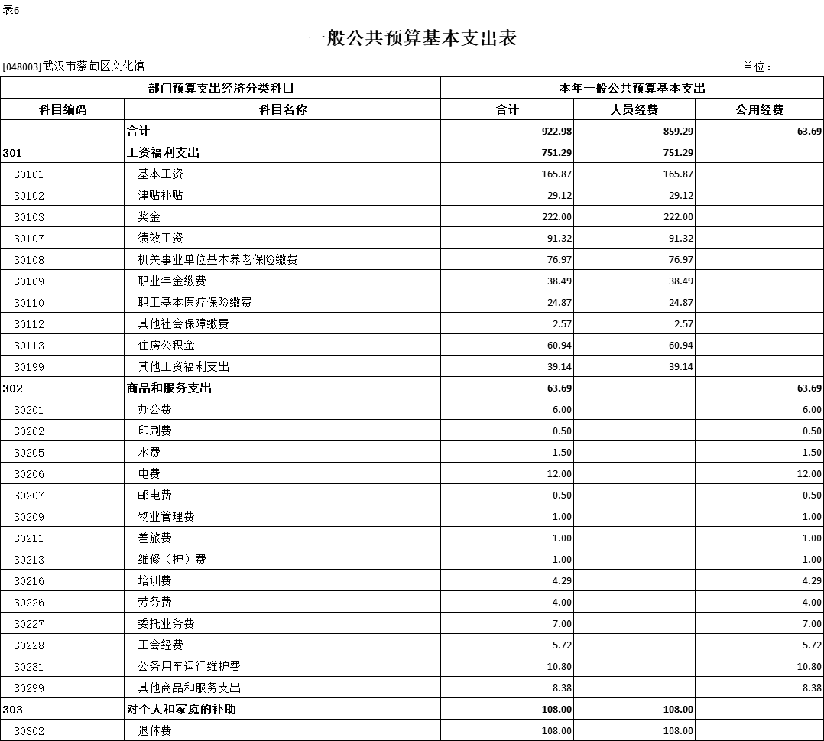

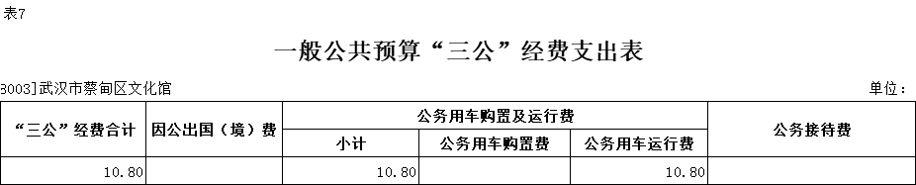

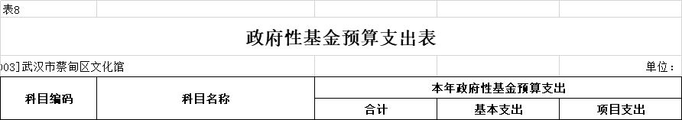

武汉市蔡甸区文化馆2026年无政府性基金预算。

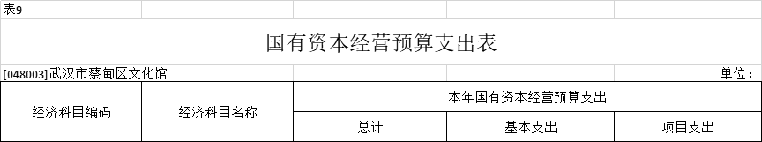

武汉市蔡甸区文化馆2026年无国有资本经营预算。

